生物试题
一、选择题：（1—10题，每题1分；11—30题，每题2分。共计50分）
1．人体细胞凋亡和衰老是细胞生命活动的必然规律。下列叙述正确的是( )
A．细胞凋亡仅发生在衰老细胞中 B．细胞凋亡由机械损伤引发
C．衰老细胞中所有酶的活性降低 D．衰老细胞的需氧呼吸变慢
2．胡萝卜根单个细胞经体外培养，能发育成完整的植株。其根本原因是胡萝卜根细胞( )
A．具有旺盛的分裂能力 B．具有该物种的全套基因
C．通过有丝分裂形成了植株 D．能合成胡萝卜所需的蛋白质
3．在一个细胞周期中，最可能发生在同一时期的是（ ）
A．着丝点的分裂和细胞质的分裂 B．染色体数加倍和姐妹染色单体形成
C．细胞板的出现和纺锤体的出现 D．染色体复制和中心粒复制
4．下列关于观察植物细胞有丝分裂实验的叙述，正确的是( )
A．只有从新生的根尖上取材，才能观察到有丝分裂
B．解离时间要尽量长，以确保根尖组织细胞充分分离
C．滴加清水、弄碎根尖以及压片都有利于细胞的分散
D．临时装片镜检时，视野中最多的是处于分裂中期的细胞
5．若用玉米为实验材料，验证孟德尔分离定律，下列因素对得出正确实验结论，影响最小的是（ ）
A．所选实验材料是否为纯合子 B．所选相对性状的显隐性是否易于区分
C．所选相对性状是否受一对等位基因控制 D．是否严格遵守实验操作流程和统计分析方法
6．下列概念与实例的相应关系中，不正确的是（ ）
A．相对性状——豌豆的高茎与矮茎 B．纯合子——基因型为AA和aa的个体
C．等位基因——基因A和a D．杂合子——基因型为aaBB的个体
7．马的黑色与棕色是一对相对性状，现有黑色马与棕色马交配的不同组合及结果如下
①黑×棕→1匹黑 ②黑×黑→2匹黑
③棕×棕→3匹棕 ④黑×棕→1匹黑＋1匹棕
根据上面的结果，下列说法正确的是（ ）
A．黑色是显性性状，棕色是隐性性状
B．棕色是显性性状，黑色是隐性性状
C．交配的不同组合中的黑马和棕马肯定都是纯合子
D．无法判断显隐性，也无法判断哪种马是纯合子
8．下列关于遗传问题的叙述中，不正确的是（ ）
A．红花与白花杂交，F₁代全为红花，否定了融合遗传
B．纯合子与纯合子杂交，后代一定是纯合子
C．纯合黄色圆粒豌豆与绿色皱粒豌豆杂交的F₂中将出现3/8的重组性状
D．杂种子一代豌豆（YyRr）产生的配子类型及比例是YR：Yr：yR：yr=1：1：1：1
9．对孟德尔关于豌豆一对相对性状的杂交实验及其解释，叙述正确的是（ ）
A．在杂交实验中，需在花蕾期同时对父本和母本去雄
B．依据假说推断，F₁能产生数量比例为1∶1的雌雄配子
C．假说能解释F₁自交出现3∶1分离比的原因，所以假说成立
D．假说的主要内容是F₁产生配子时，成对的遗传因子彼此分离
10．人的卷舌和不卷舌是由一对等位基因（R和r）控制的。某人不能卷舌，其父母都能卷舌，其父母的基因型是（ ）
A．RR、RR B．RR、Rr C．Rr、Rr D．Rr、rr
11．某植物花瓣的大小受一对等位基因A、a控制，基因型AA的植株表现为大花瓣，Aa的为小花瓣，aa的为无花瓣。花瓣颜色受另一对等位基因R、r控制，基因型为RR和Rr的花瓣是红色，rr的为黄色，两对基因独立遗传。若基因型为AaRr的亲本自交，则下列有关判断错误的是（ ）
A．子代共有9种基因型 B．子代共有4种表现型
C．子代有花瓣植株中，AaRr所占的比例约为1/3 D．子代的所有植株中，纯合子约占1/4
12．基因型为 Aa 的某植株产生的“a”花粉中有一半是致死的，则该植株自花传粉产生的子 代中 AA：Aa：aa 基因型个体的数量比为（ ）
A．3：2：1 B．2：3：1 C．4：4：l D．1：2：1
13．用某种高等植物的纯合红花植株与纯合白花植株进行杂交，F₁全部表现为红花。若F₁自交，得到的F₂植株中，红花为272株，白花为212株；若用纯合白花植株的花粉给F₁红花植株授粉，得到的子代植株中，红花为101株，白花为302株。根据上述杂交实验结果推断，下列叙述正确的是（ ）
A．F₂中白花植株都是纯合体 B．F₂中红花植株的基因型有2种
C．控制红花与白花的基因在一对同源染色体上 D．F₂中白花植株的基因型种类比红花植株的多
14．假设在特定环境中，某种动物基因型为BB和Bb的受精卵均可发育成个体，基因型为bb的受精卵全部死亡。现有基因型均为Bb的该动物1 000对（每对含有1个父本和1个母本），在这种环境中，若每对亲本只形成一个受精卵，则理论上该群体的子一代中BB、Bb、bb个体的数目依次为（ ）
A．250、500、0 B．250、500、250
C．500、250、0 D．750、250、0
15．下列关于减数分裂的叙述中，正确的是（ ）
①变形虫也能进行减数分裂
②减数分裂的结果是成熟的有性生殖细胞中染色体数目减半
③减数分裂的特点是细胞中的染色体复制一次，而细胞连续分裂两次
④若一个处于减数第二次分裂后期的细胞，其细胞质均等分裂，则该细胞是次级精母细胞
⑤减数分裂的细胞周期比有丝分裂长，因为细胞要连续分裂两次
A．①② B．②③ C．③④ D．③④⑤
16．下列有关某生物减数分裂过程中几个细胞示意图的叙述,正确的是( )
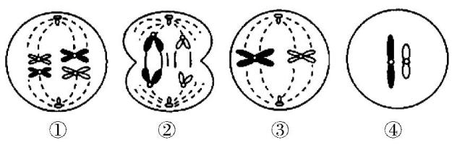
A.图①处于减数第一次分裂的中期,细胞内有两对姐妹染色单体
B.图②处于减数第二次分裂的后期,细胞内有两对同源染色体
C.图③处于减数第二次分裂的中期,该生物体细胞中染色体数目为4条
D.四幅图可排序为①③②④,只出现在精子的形成过程中
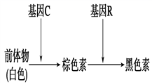
17．小鼠毛皮中黑色素的形成是一个连锁反应，当R、C基因(两对等位基因位于两对同源染色体上)同时存在时，才能产生黑色素，如图所示。现有基因型为CCRR和ccrr的两小鼠进行交配得到F₁，F₁雌雄个体交配，则F₂的表现型及比例为（ ）
A.黑色∶白色＝3∶1
B.黑色∶棕色∶白色＝1∶2 ∶1
C．黑色∶棕色∶白色＝9∶3∶4
D．黑色∶棕色∶白色＝9∶6∶1
18．人类秃顶的基因位于常染色体上，基因型对应的性状如下表所示，下列说法正确的是（ ）
 | BB | Bb | bb
男 | 非秃顶 | 秃顶 | 秃顶
女 | 非秃顶 | 非秃顶 | 秃顶
A．秃顶男性与秃顶女性所生孩子一定秃顶
B．非秃顶男性与非秃顶女性所生孩子一定非秃顶
C．非秃顶男性与秃顶女性生了一个儿子，有1/2秃顶的概率
D．非秃顶男性与秃顶女性结婚，最好生女孩
19．下列曲线能正确表示杂合子(Aa)连续自交若干代，子代中显性纯合子所占比例的是（ ）
A．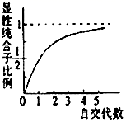 B．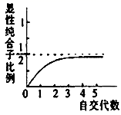
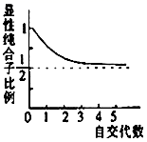
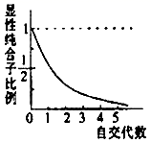

C. D

20．一对相对性状的遗传实验中，会导致子二代不符合3∶1性状分离比的情况是（ ）
A．显性基因相对于隐性基因为完全显性
B．子一代产生的雌配子中2种类型配子数目相等，雄配子中也相等
C．子一代产生的雄配子中2种类型配子活力有差异，雌配子无差异
D．统计时子二代3种基因型个体的存活率相等
21．已知牛的体色由一对等位基因（A、a）控制，A控制红褐色，a控制红色。现有一群牛，只有AA、Aa两种基因型，其比例为1：2，且雌：雄=1：1。若让该群体的牛分别进行自交（基因型相同的个体交配）和自由交配，则子代的表现型及比例分别为（ ）
A．自交红褐色：红色=5:1；自由交配红褐色：红色=8: 1
B．自交红褐色：红色=5:1；自由交配红褐色：红色=4: 1
C．自交红褐色：红色=2:1；自由交配红褐色：红色=2: 1
D．自交红褐色：红色=1：1；自由交配红褐色：红色=4: 5
22．两对相对性状的杂交实验中，F₁只有一种表现型，如果F₁自交所得F₂的性状分离比分别为9∶7、9∶6∶1、15∶1和9∶3∶4，那么F₁与隐性个体测交，与此对应的性状比分别是( )
A．3∶1、1∶2∶1、3∶1和1∶2∶1 B．3∶1、1∶2∶1、1∶3和1∶1∶2
C．1∶3、1∶2∶1、3∶1和1∶1∶2 D．3∶1、2∶1∶1、3∶1和1∶1∶2
23．下列有关基因型、性状和环境的叙述，错误的是( )
A．两个个体的身高不相同，二者的基因型可能相同，也可能不相同
B．某植物的绿色幼苗在黑暗中变成黄色，这种变化是由环境造成的
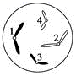
C．O型血夫妇的子代都是O型血，说明该性状是由遗传因素决定的
D．高茎豌豆的子代出现高茎和矮茎，说明该相对性状是由环境决定的
24．如图所示为某动物卵原细胞中染色体组成情况，该卵原细胞经减数分裂产生3个极体和1个卵细胞，其中一个极体的染色体组成是1、3，则卵细胞中染色体组成是( )
A．1、3或2、4 B．1、3 C．1、4或2、3 D．2、4
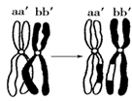
25．如图表示一个四分体的交叉互换过程，则下列叙述正确的是( )
A．一个四分体含有2条同源染色体，4条染色单体，2个DNA分子
B．a和a′属于同源染色体，a和b属于非同源染色体
C．交叉互换发生在同源染色体上的姐妹染色单体之间
D．四分体发生交叉互换的前提是同源染色体配对
26．下面是对减数分裂形成雌雄配子以及受精作用的描述，其中不正确的是( )
①每个卵细胞继承了初级卵母细胞1/4的遗传物质
②果蝇的体细胞中有4对染色体，配子中有2对染色体
③每个原始生殖细胞经过减数分裂都形成4个成熟生殖细胞
④雌雄配子随机结合时发生了基因的自由组合
A．②③④ B．①②③④ C．①② D．③④
27．下列是动物细胞减数分裂各期的示意图，正确表示分裂过程顺序的是（ ）
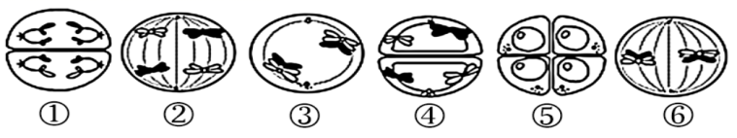
A．③一⑥一④一①一②一⑤ B．⑥一③一②一④一①一⑤
C．③一⑥一④一②一①一⑤ D．③一⑥一②一④一①一⑤
28．图甲、乙、丙是某高等动物体内细胞分裂示意图,以下说法错误的是( )
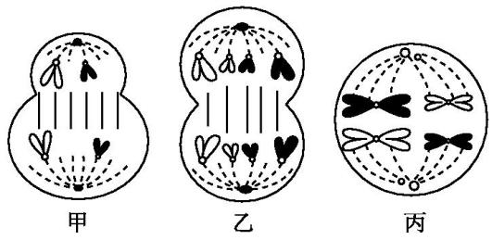
A.图甲细胞分裂产生的细胞是极体和卵细胞 B.图乙细胞不会出现在生殖器官中
C.图丙细胞的名称是初级卵母细胞 D.该生物减数分裂时可形成两个四分体
29．如图表示雄果蝇进行某种细胞分裂时，处于四个不同阶段的细胞(Ⅰ～Ⅳ)中遗传物质或其载体(①～③)的数量。下列表述错误的是( )
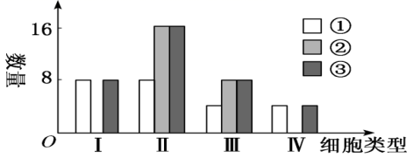
A．该过程表示精原细胞进行的减数分裂
B．②表示染色单体数，③表示DNA数
C．Ⅰ阶段细胞中含有8条染色体、4对同源染色体
D．交叉互换发生在Ⅱ和Ⅲ所处阶段
30．某种植物的叶形(宽叶和窄叶)受一对等位基因控制，且宽叶基因对窄叶基因完全显性，位于常染色体上。现将该植物群体中的宽叶植株与窄叶植株杂交，子一代中宽叶植株和窄叶植株的比值为5：1；若亲本宽叶植株自交，其子代中宽叶植株和窄叶植株的比值为（ ）
A．3：1 B．5：1 C．5：3 D．11：1
二、简答题:(共计50分)
31．下图是表示某植物叶肉细胞光合作用和呼吸作用的示意图。据图回答下列问题：（除标注外，每空1分，共8分）
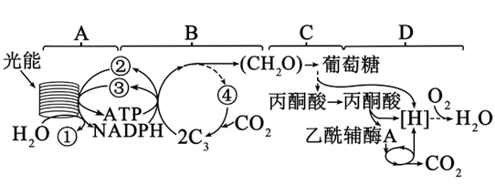

（1）图中①、②、③、④代表的物质依次是_________、____________、_______________、____________，[H]代表的物质主要是____________。
（2）B代表一种反应过程，C代表细胞质基质，D代表线粒体，则ATP合成发生在A过程，还发生在____________（填“B和C”、“C和D”或“B和D”）。
（3）C中的丙酮酸可以转化成酒精，出现这种情况的原因是_____________________________。（2分）
32．如图曲线表示某生物（2n=4）的体细胞分裂过程及精子形成过程中某些物质含量的变化。a~e分别表示分裂过程中的某时期的细胞分裂图。请据图回答下列问题。（共14分）
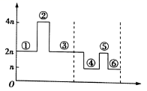
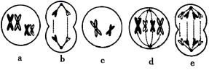
（1）曲线中①~③段可表示细胞进行__________分裂过程中的__________数量变化。
（2）图a~e中与曲线②⑤位置相对应的细胞分别是____________________。
（3）细胞a、b、c、d、e中具有同源染色体的是___________，曲线中不含同源染色体的时期是____________。
（4）与体细胞相比，a~e细胞中，核内DNA含量加倍的是_______________。
（5）就染色体行为来说，b、e细胞所处时期的共同特点是_____________________。
33．某种甘蓝的叶色有绿色和紫色。已知叶色受2对独立遗传的基因A/a和B/b控制，只含隐性基因的个体表现隐性性状，其他基因型的个体均表现显性性状。某小组用绿叶甘蓝和紫叶甘蓝进行了一系列实验。（每空2分，共14分）
实验①：让绿叶甘蓝（甲）的植株进行自交，子代都是绿叶
实验②：让甲植株与紫叶甘蓝（乙）植株进行杂交，子代个体中绿叶∶紫叶=1∶3
回答下列问题。
（1）甘蓝叶色中隐性性状是__________，实验①中甲植株的基因型为__________。
（2）实验②中乙植株的基因型为________，子代中有________种基因型。
（3）用另一紫叶甘蓝（丙）植株与甲植株杂交，若杂交子代中紫叶和绿叶的分离比为1∶1，则丙植株所有可能的基因型是________；若杂交子代均为紫叶，则丙植株所有可能的基因型是_______；若杂交子代均为紫叶，且让该子代自交，自交子代中紫叶与绿叶的分离比为15∶1，则丙植株的基因型为________。
34．某种蝴蝶紫翅(B)对黄翅(b)为显性，绿眼(R)对白眼(r)为显性，两对基因独立遗传。现有紫翅白眼与黄翅绿眼的亲代个体杂交，F₁均为紫翅绿眼，F₁雌雄个体相互交配得到F₂共1 335只，其中紫翅1 022只，黄翅313只，绿眼1 033只，白眼302只。请回答：（每空2分，共14分）
(1)由此判断亲代基因型为________________，F₂中紫翅白眼个体所占比例为 。
(2)F₂中重组类型是______________________________。
(3)现欲确定F₂中一只黄翅绿眼雄性蝴蝶的基因型，最好采取________的方法，请简述实验思路与结果结论：
实验思路：
________________________________________________________________________。
预测实验结果结论：
①________________________________________________________________________。
②________________________________________________________________________。

答案
一、选择题：（1—10题，每题1分；11—30题，每题2分。共计50分）
1—5、 D B D C A 6—10、 D D B D C 11—15、B B D A B
16—20、C C D B C 21—25、A C D A D 26—30、B D B D D
二、简答题:(共计50分)
31．（除标注外，每空1分，共8分）
（1）O₂ NADP⁺ ADP+Pi C₅ NADH（或答：还原型辅酶Ⅰ）
（2） C和D （3）在缺氧条件下进行无氧呼吸 （2分）
32．（每空2分，共14分）
（1）有丝 染色体 （2）e、b （3） a、d、e ④⑤⑥
（4）a、d、e （5）着丝点分裂，染色单体分开成为染色体
33．（每空2分，共14分）
- 绿色 aabb （2）AaBb 4
（3）Aabb、aaBb AABB、AAbb、aaBB、AaBB、AABb AABB
34. （每空2分共14分）
(1) BBrr、bbRR 3/16 (2) 紫翅绿眼和黄翅白眼 (3) 测交 让该黄翅绿眼雄性蝴蝶与多只黄翅白眼雌性蝴蝶交配，观察并记录后代表现型 ①若后代个体均为黄翅绿眼，则该个体基因型为bbRR ②若后代个体黄翅绿眼和黄翅白眼比例接近1∶1(或后代出现黄翅白眼)，则该个体基因型为bbRr

